2009年河北《行政职业能力测验》试卷（图片版）
2009年9月13日

第三部分 判断推理
（共35题，参考时限35分钟）
一、图形推理。请从所给的四个选项中，选择最合适的一个填入问号处，使之呈现一定的规律性。
请开始答题：
66．
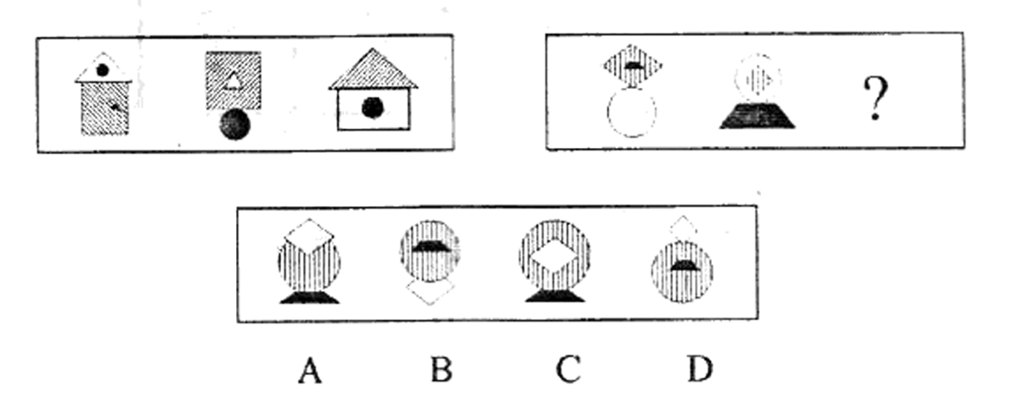
67．
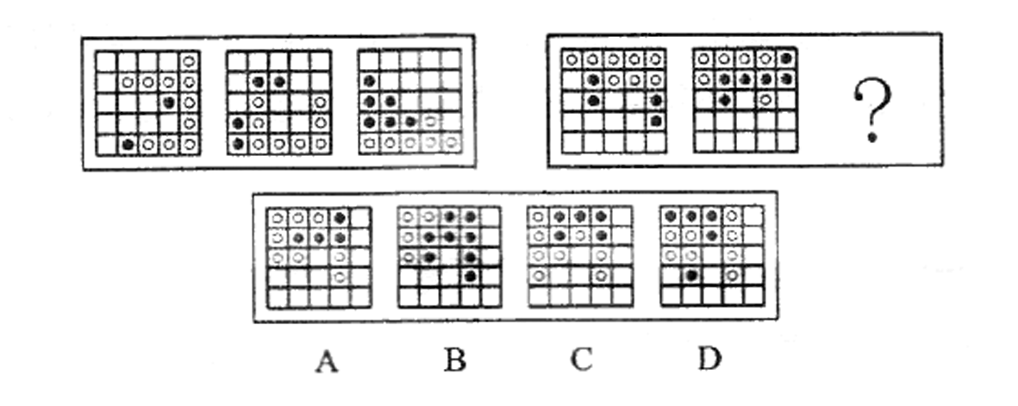
68．
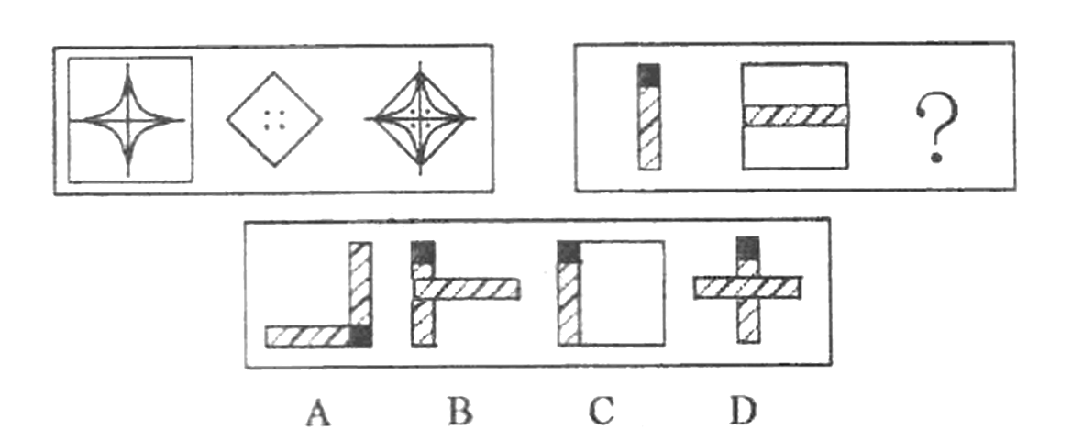
69．
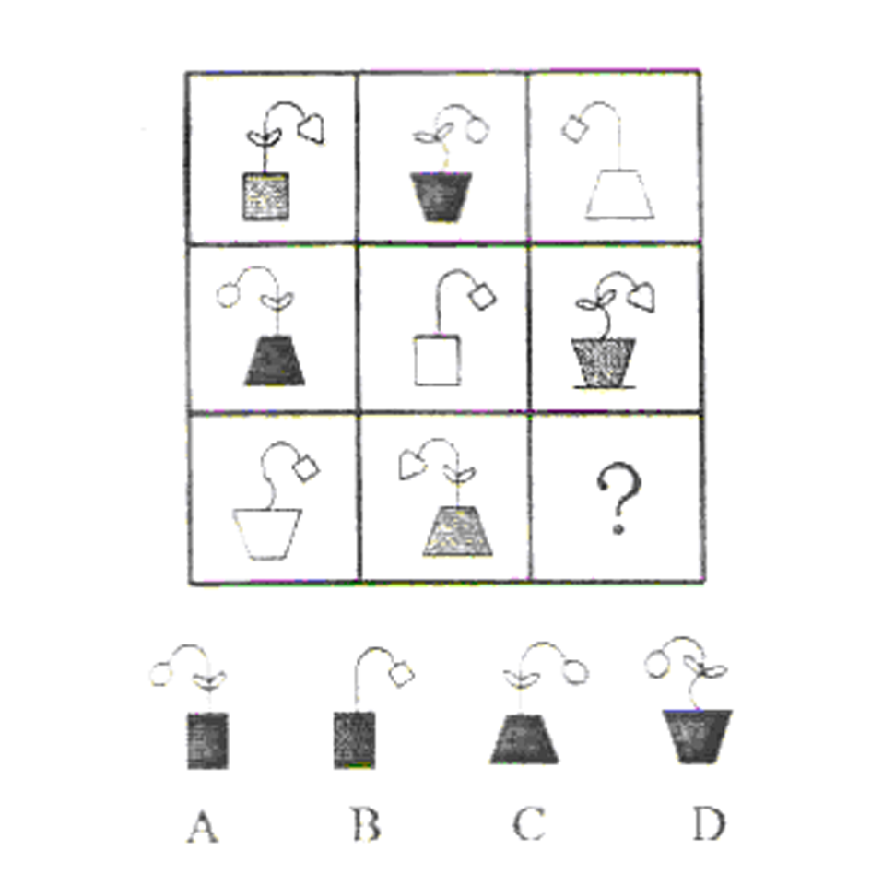
70．
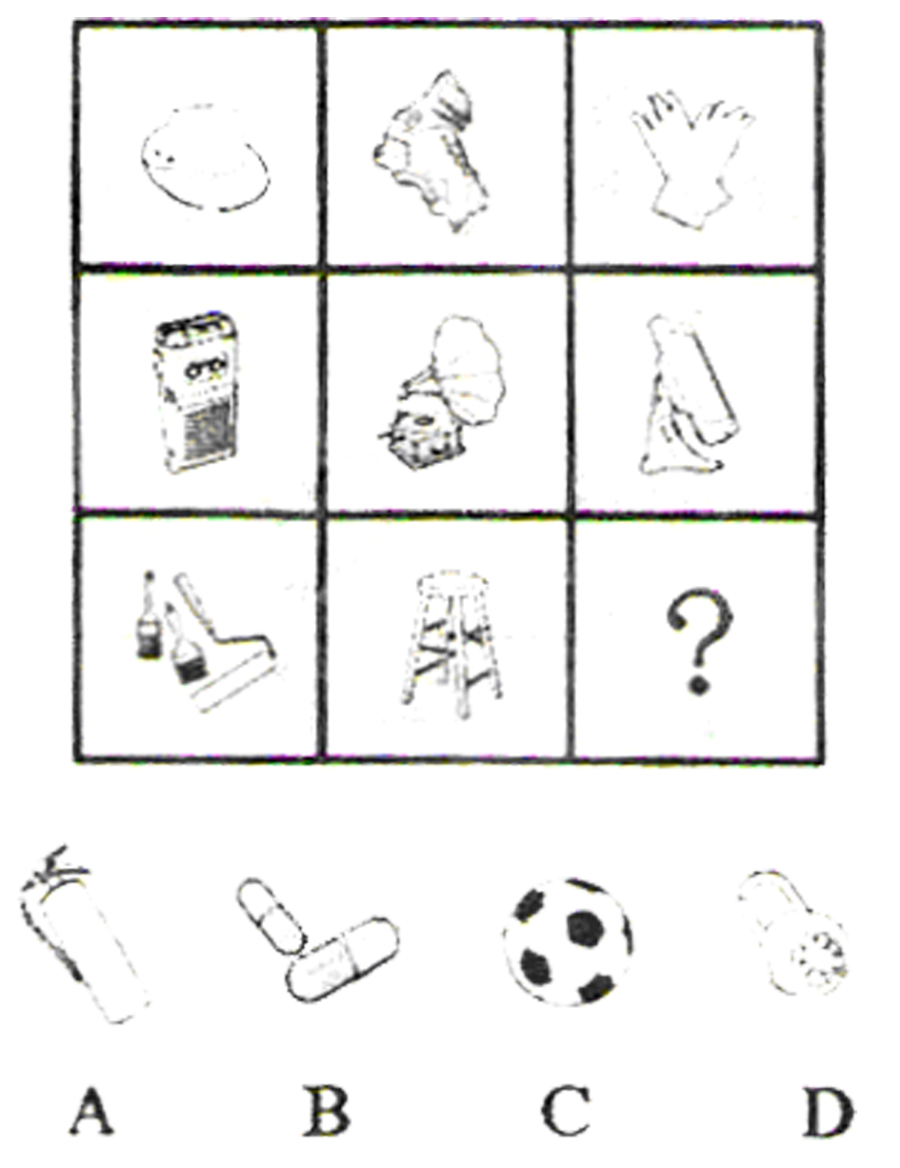
二、定义判断。每道题先给出一个定义，然后列出四种情况，要求你严格依据定义，从中选出一个最符合或最不符合该定义的答案。注意：假设这个定义是正确的，不容置疑。
请开始答题：
71．倒装是一种通过词序颠倒以增强表现力的修辞方式。在格律诗中，有些倒装句是为了迁就格律；有些是为了强调某一形象，加强语气、章节，突出话语的表现力。
下列诗句未使用倒装的修辞方式的是：
A．明月松间照，清泉石上流
B．竹喧归浣女，蓬动下渔舟
C．香稻啄余鹦鹉粒，碧梧栖老凤凰枝
D．葡萄美酒夜光杯，欲饮琵琶马上催
72．归纳推陈出新理是指从特殊到一般的推理。
以下哪种是归纳推理？
A．爱心是人的非常重要的素质，因此没有爱心的人不能说是一个真正的人
B．凡是老师必定是从师范学院毕业的，刘凡是老师，所以他是从师范学院毕业的
C．张启是老师，戴一副眼镜；刘乐是工程师，戴一副眼镜；所以知识分子都戴眼镜
D．中国是一个文明古国，我是中国人，所以我很讲究文明礼貌
73．所谓记忆表象，是指人感知过的事物在人的头脑中再现出来的形象。
下列活动中涉及的记忆内容不属于记忆表象的是：
A．汤姆现在还记得他在中国吃全聚德烤鸭时的情景
B．老李常常回忆他童年时代的艰苦生活
C．他耳边回响着那美丽的琴声
D．小红已经会熟练背诵乘法口诀
74．信用卡诈骗罪是指违反有关信用卡管理规定，采取使用的伪造或作废的信用卡，冒用他人信用卡或者恶意透支等方式，诈骗公私财物，数额较大的行为。
下列行为不属于信用卡诈骗罪的是：
A．刘某领取长城信用卡后一直多取少存，高额透支10万余元后外逃
B．王某在某宾馆拾到一张万事达信用卡后，以卡主的名义在该宾馆消费5万余元
C．秦某趁邻居不备之际，进入其家中拿走信用卡，并消费5万余元
D．赵某利用工作之便伪造了多张信用卡，并利用这些信用卡进行高额消费
75．法人是指具有民事权利能力和民事行为能力，依法独立享有民事权利、承担民事义务的组织。法人需要具备四个条件：必然依法成立；必须有自主经营的财产；必须有明确的组织机构、名称和场所；必须能够独立地承担民事责任。
根据上述定义，下列属于不法的是：
A．山西省军区
B．国营百货大楼
C．中国人民大学文学院
D．省高教自考办公室
76．所谓神话，是上古时代的人们为解释和描叙其所接触的自然现象、社会现象而幻想出来的带有艺术意味的集体口头创作。
以下各项所列都属于神话的一项是：
A．女娲补天 姜子牙斩将封神
B．牛郎织女 盘古开天辟地
C．夸父逐日 黄帝大战蚩尤
D．后羿射日 孟姜女哭长城
77．演出艺术，亦可称之为舞台艺术或表演艺术，指的是通过演员在舞台上的现场表演来过错成艺术形象创造的艺术形式
A．电视连续剧《士兵突击》
B．石家庄评剧团排演的《西柏坡》
C．公园里举办的交谊舞大赛
D．魔术师刘谦表演的精妙的魔术
78．生态移民是指为了保护某个地区特殊的生态或让某个地区的生态得到修复而进行的移民，也指因自然环境恶劣，不具备就地扶贫的条件而将当地人民整体迁出的移民。
下列属于生态移民的是：
A．贵州省山区因土地出现石质化现象，该地区村民被迁往他乡
B．几百年前，中原一带的居民为躲避战争，整体迁到南方，成为客家人
C．某村落位于山谷中，交通十分不便，为更快致富，村民集体研究决定移居山外
D．张三的父母家住三峡库区，由于修水库，其父母将家产变卖，来到上海与张三一起居住
79．什么是移情作用？用简单的话来说，它就是人在观察外界事物时，设身处在事物的境地，把原来没有生命的东西看成有生命的东西，仿佛它也有感觉、思想、情感、意志和活动，同时，人自己也受到对事物的这种错觉的影响，多少和事物发生同情和共鸣。
下列描述中不包含移情作用的一项是：
A．感时花溅泪，恨别鸟惊心
B．我们同松柏一起昂首挺立，同大风一起狂吼，和波浪一起拍打岩石
C．意绪颓唐时读《刺客传》或听贝多芬的《第五交响曲》便觉慷慨淋漓
D．咣地一声，黑夜就到来了。一个黄昏的、方方的大月亮出现在对面墙上
80．所谓控制是指为了实现企业的计划目标而对企业的生产经营活动成效与预期目标相一致。
下列关于控制的说法，不正确的一项是：
A．控制的对象应具有一定范围发展变化的可能性空间
B．所确定的控制目标必须包含在事物发展变化的可能性空间中
C．控制的对象也可能只有一种发展变化的可能性
D．实施控制者必须具备一定的控制能力
三、类比推理。每道题先给出一组相关的词，要求你在备选答案中选出一组与之在逻辑关系上最为贴近、相似或匹配的词。
请开始答题：
81．海鸥：天空
A．芦苇：河流
B．飞船：太空
C．轮船：海洋
D．火车：铁轨
82．荀子：锲而不舍
A．老子：天长地久
B．孔子：上善若水
C．庄子：尽善尽美
D．孟子：自强不息
83．化学家：实验室
A．医生：病床
B．设计师：图纸
C．工人：工厂
D．演员：排练场
84．理解：明白
A．知道：糊涂
B．了解：清楚
C．学会：学习
D．精通：掌握
85．曹禺：日出
A．戴望舒：雨巷
B．巴金：寒夜
C．郭沫若：屈原
D．朱自清：匆匆
86．美国：可口可乐
A．中国：陶瓷
B．澳大利亚：袋鼠
C．日本：寿司
D．伊朗：石油
87．疾病：抑郁
A．赢利：质量
B．感冒：寒冷
C．书法：文雅
D．虫灾：减产
88．李白：李商隐
A．王维：王之涣
B．杜甫：杜牧
C．刘禹锡：刘长卿
D．孟郊：孟浩然
89．北京：故宫
A．唐山：曹妃甸
B．泰山：迎客松
C．庐山：仙人洞
D．乐山：大佛
90．白露：寒露
A．立春：立秋
B．立冬：冬至
C．秋分：霜降
D．小寒：大寒
四、逻辑判断。第题给出一段陈述，70%的人认为是设备故障；30%的人认为是违章操作；25%的人认为原因不清，需要深入调查。
以下哪项最能合理地解释上述看来包含矛盾的陈述？
91．在对某起生产事故原因的调查中，70%的人认为是设备故障；30%的人认为是违章操作；25%的人认为原因不清，需要深入调查。
以下哪项最能合理地解释上述看来包含矛盾的陈述？
A．被调查的有125人
B．有的被调查者后来改变了自己的观点
C．有的被调查者认为事故的发生既有设备故障的原因，也有违章操作的原因
D．很多认为原因不清的被调查者实际上有自己倾向性的判断，但是不愿意透露
92．国王要为自己的女儿挑选一个最聪明勇敢的女婿，他向所有的求婚者宣称他已经把公主和两只狮子分别关进了三间房子，然后在三间房子门上分别写了一句话，让求婚者们去打开自己认为可以打开的门。第一间房子门上分别写了一句话，让求婚者们去打开自己认为可以打开的门。第一间房门上写着：“这间房子里有狮子。”第二间房门上写着：“公主在第一间房子里。”第三间房门上写着：“这间房子里有狮子。”其实这三句话，只有一句话是真的。
据此可以推断：
A．公主在第一间房子里
B．公主在第二间房子里
C．公主在第三间房子里
D．三间房里关的都是狮子
93．最近公布的一项国特别咨询委员会的调查报告声明，在选择了大量的研究对象进行对比实验后，发现在名人家族中才能出众者是普通人家族中才能出众者人数的23倍，因此我们可以得出可信度很高的结论：人的素质主要是由遗传决定的。
以下哪项如果为真，则最能削弱上述结论？
A．美国心理学界普遍有这样的认识，一两的遗传胜地过一吨的教育。而事实也确实如此
B．“家无三代兴”，才能再出众也避免不了兴衰轮回的历史规律
C．普通人家族中才能出众的表现方式与名人家族不同，需要另外的衡量规则
D．一个人的才能培养与他的成长环境和个人努力之间有很强的正相关性
94．甲、乙、丙、丁四人涉嫌某案被传讯。
甲说：作案者是乙。
乙说：作案者是甲。
丙说：作案者不是我。
丁说：作案者在我们四人中。
如果四人中有且只有一个说真话，则以下哪项断定成立？
A．作案者是甲
B．作案者是乙
C．作案者是丙
D．题干中的条件不足以断定谁是作案者
95．有些艺术家留大胡子，因此，有些留大胡子的是大嗓门。
为使上述推理成立，必须补充以下哪项作为前提？
A．有些艺术家是大嗓门
B．所有大嗓门的人都是艺术家
C．所有艺术家都是大嗓门
D．有些嗓门的人不是艺术家
96．时尚的一个物点是影响面广，往往不分社会地位和社会阶层，也不分男女老幼。以下哪项如果为真，最能对上述观点提出质疑？
A．在欧洲君主制时代，追求奢侈是一种时尚。宫廷和贵族当然不用说了，乡下姑娘进了城也追求奢华的生活，贵族阿·圣克拉拉对此感到不能容忍
B．近来动画片《喜羊羊和灰太郎》热播，很多孩子都很喜欢看，有不少成年人还买了喜羊羊毛绒玩具放在沙发上或汽车里
C．17、18世纪的法国，男人普遍喜欢戴假发，当然上层人和下层人的假发的等级和价格是不一样的
D．有人把花上千元人民币去听世界顶尖钢琴家的演奏看作一种流行时尚，几个退休老工人说起此事都觉得不可理解
97．一份对北方某县先天性心脏病患者的调查统计显示，大部分患者都出生在冬季。专家们指出，其原因很可能是那些临产的孕妇营养不良。因为在一年中最寒冷的季节里，人们很难买到新鲜食品。
以下哪项如果为真，能支持题干中的专家的结论？
A．调查中相当比例的患者有家族遗传病史
B．在心脏病患者中，先天性患者只占很小的比例
C．与引起心脏病有关的心血管区域的发育，大部分发生在产前一个月
D．新鲜食品与腌制食品中的营养成分对心血管发育的影响相同
98．某公司为流过暂时的经济危机决定减少业务员的数量。公司董事会计划首先解雇效率较低的业务员，而不是简单按照业务员业务量多少决定解雇哪些业务员。
以下哪项是公司董事会做出这个决定的前提？
A．业务员的报酬是根据业务量的多少决定的
B．最具有业务经验的业务员是最好的业务员
C．一个业务员的效率不会与另一个业务员的相同
D．董事会有能比较准确地判定业务员效率的方法
99．数学是做研究，奥数是做题目。获得奥数金奖只能证明考试的能力，而不代表研究的能力，研究的根本是找问题。奥数只训练别人的题目，而不知道去做自己的题目。
以下哪项如果为真，能够最有力地削弱上述观点？
A．只要获得省级奥林匹克竞赛二等奖以上，就有机会被重点大学免试录取
B．很多奥数竞赛获奖后被保送到大学的学生，在大学里考试成绩也很好
C．有五名在中学奥数竞赛中获奖的学生后来到国外留学
D．数学系的博士生有少在读中学时都参加过奥数竞赛
100．提出一个问题往往比解决问题更重要，因为解决问题也许是一个数学上或试验上的技能而已。而提出新问题，则需要有创造性和想象力，而且标志着科学的真正进步。
据此可知：
A．提出问题比解决问题更难
B．善于提出问题的人更善于解决问题
C．只有提出问题才标志科学的进步
D．缺乏创造性和想象力的人不善于提出问题

第三部分结束，请继续做第四部分

